Vesi
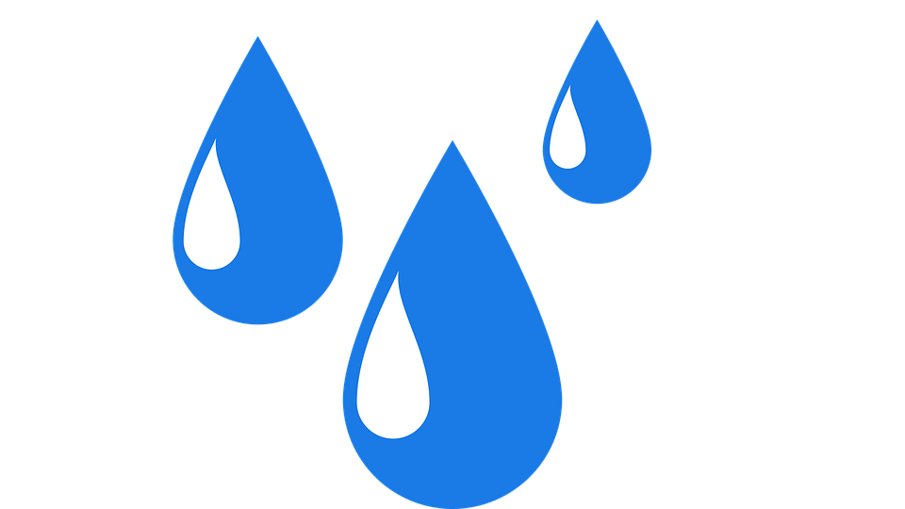

Pajapäivä
x.x.2018

x koulu

__________________ ______
Oppilaan nimi Luokka

Koulun vesiprojektin tavoitteena on tutkia veden ominaisuuksia. Samalla harjoitellaan yhteistyötaitoja.
Jokaisen oppilaan tehtävänä on vastata tässä projektivihkossa oleviin kysymyksiin.

Aikataulu:
- Tutkimukset ryhmissä alkavat klo x
A.piste klo x-x (missä paikassa?)
B.piste klo x-x (missä paikassa?)
C.piste klo x-x (missä paikassa?)
D.piste klo x-x (koulun pihalla, tarkennus?)

- Arviointi

Tutkimukset

Piste A (paikka)

Tutkimus 1: Vesi eläimissä ja kasveissa - mikroskooppi
- Piirrä, miltä sormen pinta näytti liikunnan jälkeen.

- Piirrä, miltä kasvin pinta näyttää.

- Mitä kasvit tekevät niiden pinnassa näkyvillä "pisteillä"?_________________________________

Tutkimus 2: Pintajännitys - kolikko

Kuinka monta vesitippaa mahtuu kolikon päälle?
Arvioni: ___________ Tulos:___________

Tutkimus 3: Pintajännitys - mausteet

Veden pintajännityksen rikkominen saippualla
Täytä astia vedellä ja ripottele sen pinnalle pippuria tai kanelia. Tiputa veteen pieni määrä saippuaa ja katso mitä pinnalle tapahtuu.

Piirrä kuva
Mausteet vedenpinnalla aluksi | Mausteet vedenpinnalla lopuksi

Piste B - (paikka)

Tutkimus 4: Veden höyrystyminen
Täytä pussi kuumalla vedellä ja teippaa se ikkunaan.
Mitä pussissa olevalle vedelle tapahtuu?

Tutkimus 5: Maapallon vesivarat

Missä maapallolla on eniten vettä? Ympyröi arvauksesi.
Meret | Jäätiköt | Pohjavesi | Järvet, joet ja suot | Elolliset olennot (kasvit, eläimet ja ihmiset)

Missä maapallolla on vähiten vettä? Ympyröi arvauksesi.
Meret | Jäätiköt | Pohjavesi | Järvet, joet ja suot | Elolliset olennot (kasvit, eläimet ja ihmiset)

Tutkimus 6: Happamuus
Nimeä seuraaviin mukeihin oma arvio aineiden järjestyksestä. (Vasemmalla on happamin ja oikealla emäksisin.)

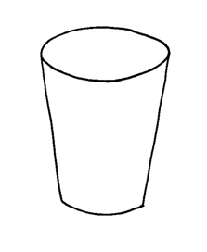
________ ________ ________ ________ ________

Kirjoita ja väritä mukeihin tutkimuksen tulos.
________ ________ ________ ________ ________

Piste C (paikka)
Tutkimus 7: Liukeneeko väri veteen
Kuinka moni tusseista on vesiliukoinen? ____________

Mitä värejä tusseista löytyi kokeessa?

Tutkimus 8: Venemuotoilu
Muotoile mahdollisimman kantava vene muovailuvahasta.
Montako marmorikuulaa vene kantaa? ____________
Piirrä kuva veneestäsi.

Piste D (koulun pihalla)
Ulkoleikit
Mikä oli mieluisin leikki? _____________________________
Osallistuin yhteisleikkeihin 

Oman työskentelyn arviointi:
Osallistuin tutkimusten tekemiseen
Tein projektivihon tehtävät
Toimin ryhmässä muita kuunnellen
Kokonaisarviointi omasta työskentelystä

Positiivinen palaute muilta ryhmäläisiltä

__________________________________________
Kehityspalaute muilta ryhmäläisiltä

__________________________________________

Palaute

Mitä opit? Mikä jäi mieleen? Mikä kiinnostit eniten?

